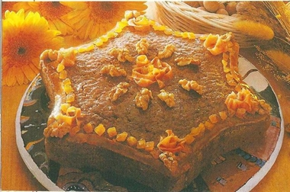

Składniki:
- 3 szklanki mąki razowej grahamki przesianej przez sito
- 3 szklanki startej na drobnych oczkach marchwi
- 1 i 1/3 szklanki mieszanki słodów zbożowych
- syropu buraczanego i miodu, szklanka dobrego oleju
- ½ łyżeczki przyprawy piernikowej którą sporządzamy własnoręcznie (8-10 goździków, 4 cm cynamonu, 3 ziarenka ziela angielskiego – mielimy w młynku do kawy)
- kakao – płaska łyżeczka
- proszek do pieczenia – 4 płaskie łyżeczki (najlepszy jest proszek na bazie kamienia winnego)
- szklanka orzechów włoskich, laskowych i migdałów
- ½ szklanki podprażanych ziaren słonecznika i pestek dyni
- 4 jajka (białka ubijamy na półsztywną pianę ze szczyptą soli, następne dodajemy pojedynczo żółtka i dalej ubijamy)
Przygotowanie:
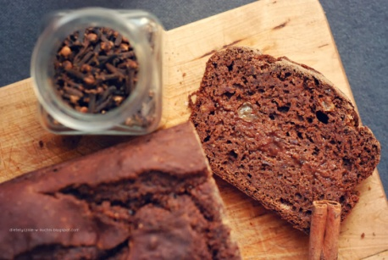
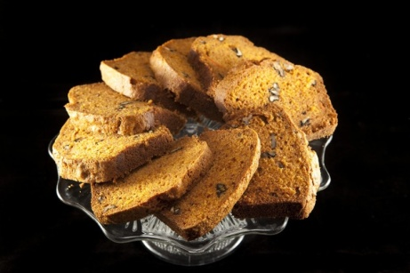
Masę piernikową sporządzamy w następujący sposób: do przesianej mąki dodajemy proszek do pieczenia, przyprawę piernikową, dokładnie mieszamy i dodajemy pozostałe składniki. Tak wyrobioną masę o konsystencji gęstej śmietany pozostawiamy na około 20 minut. Po tym czasie masę piernikową wlewamy do wysmarowanej olejem tortownicy. Pieczemy ok. 65 min. w temperaturze ok. 200 stopni C.

